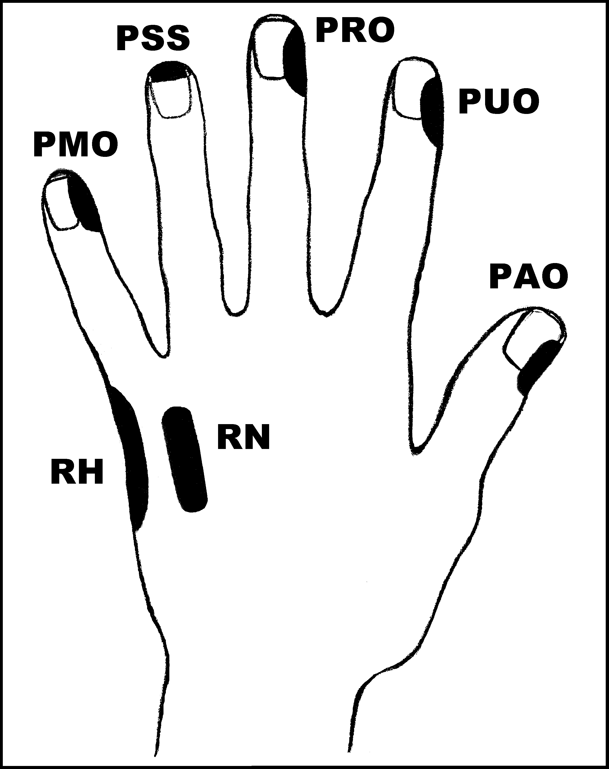
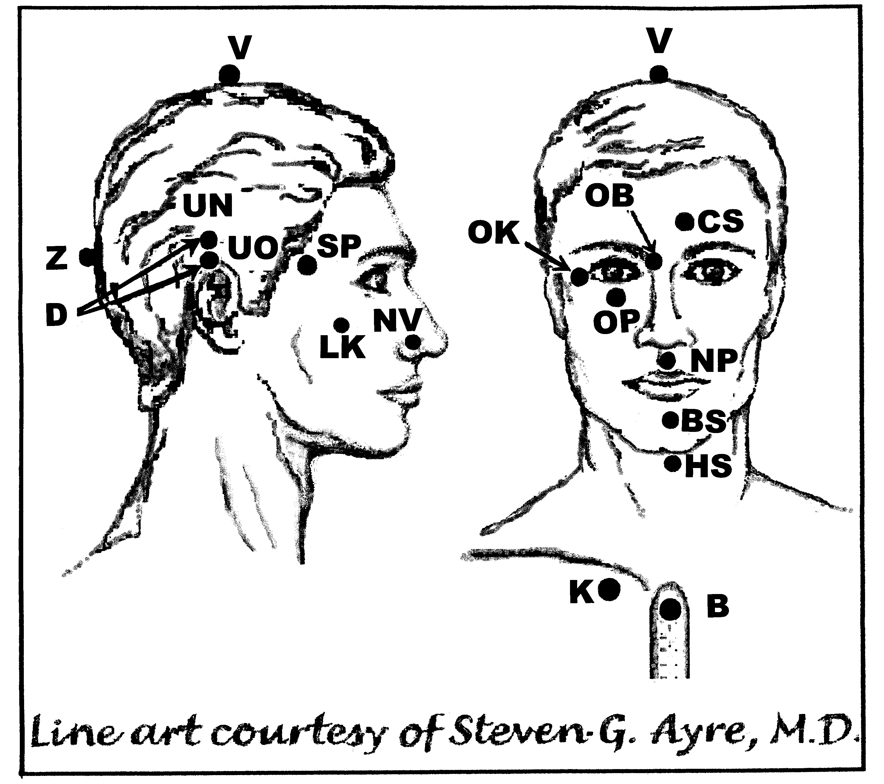
Předpisy na Bolesti kloubů – horní končetiny

Nejlépe aplikovat: 2 (Poledne-západ slunce, nebo od 2h ráno do rozednění)
UrV-100 ŽN, K

Poklepejte všechny předpisy minimálně 1x denně, podle potřeby, dokud příznaky nezmizí
Použijte pouze jednu z následujících dvou možností. Poklepávejte buď:
BS a NP 10x, RN 150x a všechny ostatní body 40x,
nebo BS a NP 15x, RN 225x a všechny ostatní body 60x

Předrecepty:
PUO, PMO, RH, PAO, CS, D, UN, UO, BS, NP, K
Z, V, Z, D, CS, Z, D, K
OP, NP, OP, V, Z, V, Z, K

Předpis na Bolesti kloubů – horních končetin
čistič energ. pole: PAO, UN, UO, PAO, D, PMO, D, PUO, CS, B, K

odstraňovače symptomů:
rameno: D, CS, K
loket: PAO, PMO, D, RH, PAO, D, B, K
zápěstí: PAO, RH , D, RH, PAO, D, PUO, D, B, K

Použijte podle potřeby dokud příznaky nezmizí.
Bolest se může vrátit, pokud je bolavý kloub přetěžován.

